**数据库设计文档**

## account

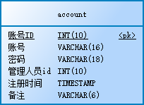

**描述：**

**表结构：**

|  |  |  |  |  |  |  |
| --- | --- | --- | --- | --- | --- | --- |
| **序号** | **字段名** | **数据类型** | **主键** | **非空** | **默认值** | **描述** |
| 1 | id | INT(10) | 是 | 是 |  | 账号ID |
| 2 | user | VARCHAR(16) | 否 | 是 |  | 账号 |
| 3 | password | VARCHAR(18) | 否 | 是 |  | 密码 |
| 4 | pid | INT(10) | 否 | 是 |  | 管理人员id |
| 5 | regintime | TIMESTAMP | 否 | 否 | CURRENT_TIMESTAMP | 注册时间 |
| 6 | comment | VARCHAR(6) | 否 | 否 |  | 备注 |

## checkin

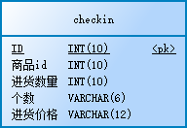

**描述：**

**表结构：**

|  |  |  |  |  |  |  |
| --- | --- | --- | --- | --- | --- | --- |
| **序号** | **字段名** | **数据类型** | **主键** | **非空** | **默认值** | **描述** |
| 1 | id | INT(10) | 是 | 是 |  | ID |
| 2 | gid | INT(10) | 否 | 是 |  | 商品id |
| 3 | rsale | INT(10) | 否 | 是 |  | 进货数量 |
| 4 | buf | VARCHAR(6) | 否 | 是 |  | 个数 |
| 5 | rprice | VARCHAR(12) | 否 | 是 |  | 进货价格 |

## department

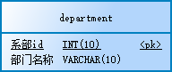

**描述：**

**表结构：**

|  |  |  |  |  |  |  |
| --- | --- | --- | --- | --- | --- | --- |
| **序号** | **字段名** | **数据类型** | **主键** | **非空** | **默认值** | **描述** |
| 1 | id | INT(10) | 是 | 是 |  | 系部id |
| 2 | depname | VARCHAR(10) | 否 | 是 |  | 部门名称 |

## goods

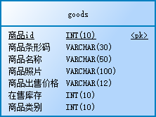

**描述：**

**表结构：**

|  |  |  |  |  |  |  |
| --- | --- | --- | --- | --- | --- | --- |
| **序号** | **字段名** | **数据类型** | **主键** | **非空** | **默认值** | **描述** |
| 1 | id | INT(10) | 是 | 是 |  | 商品id |
| 2 | barcode | VARCHAR(30) | 否 | 是 |  | 商品条形码 |
| 3 | gname | VARCHAR(50) | 否 | 是 |  | 商品名称 |
| 4 | img | VARCHAR(100) | 否 | 是 |  | 商品照片 |
| 5 | price | VARCHAR(12) | 否 | 是 |  | 商品出售价格 |
| 6 | sale | INT(10) | 否 | 否 |  | 在售库存 |
| 7 | cid | INT(10) | 否 | 是 |  | 商品类别 |

## goodsclass

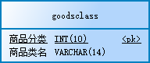

**描述：**

**表结构：**

|  |  |  |  |  |  |  |
| --- | --- | --- | --- | --- | --- | --- |
| **序号** | **字段名** | **数据类型** | **主键** | **非空** | **默认值** | **描述** |
| 1 | cid | INT(10) | 是 | 是 |  | 商品分类 |
| 2 | cname | VARCHAR(14) | 否 | 是 |  | 商品类名 |

## inventory

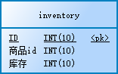

**描述：**

**表结构：**

|  |  |  |  |  |  |  |
| --- | --- | --- | --- | --- | --- | --- |
| **序号** | **字段名** | **数据类型** | **主键** | **非空** | **默认值** | **描述** |
| 1 | id | INT(10) | 是 | 是 |  | ID |
| 2 | gid | INT(10) | 否 | 是 |  | 商品id |
| 3 | inventory | INT(10) | 否 | 是 |  | 库存 |

## loginregord

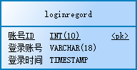

**描述：**

**表结构：**

|  |  |  |  |  |  |  |
| --- | --- | --- | --- | --- | --- | --- |
| **序号** | **字段名** | **数据类型** | **主键** | **非空** | **默认值** | **描述** |
| 1 | id | INT(10) | 是 | 是 |  | 账号ID |
| 2 | loginuser | VARCHAR(18) | 否 | 是 |  | 登录账号 |
| 3 | logintime | TIMESTAMP | 否 | 否 | CURRENT_TIMESTAMP | 登录时间 |

## persons

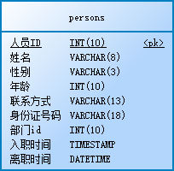

**描述：**

**表结构：**

|  |  |  |  |  |  |  |
| --- | --- | --- | --- | --- | --- | --- |
| **序号** | **字段名** | **数据类型** | **主键** | **非空** | **默认值** | **描述** |
| 1 | id | INT(10) | 是 | 是 |  | 人员ID |
| 2 | pname | VARCHAR(8) | 否 | 是 |  | 姓名 |
| 3 | sex | VARCHAR(3) | 否 | 是 |  | 性别 |
| 4 | age | INT(10) | 否 | 是 |  | 年龄 |
| 5 | tel | VARCHAR(13) | 否 | 是 |  | 联系方式 |
| 6 | pnumber | VARCHAR(18) | 否 | 是 |  | 身份证号码 |
| 7 | depid | INT(10) | 否 | 是 |  | 部门id |
| 8 | cometime | TIMESTAMP | 否 | 否 | CURRENT_TIMESTAMP | 入职时间 |
| 9 | outtime | DATETIME | 否 | 否 |  | 离职时间 |

## saleregord

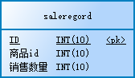

**描述：**

**表结构：**

|  |  |  |  |  |  |  |
| --- | --- | --- | --- | --- | --- | --- |
| **序号** | **字段名** | **数据类型** | **主键** | **非空** | **默认值** | **描述** |
| 1 | id | INT(10) | 是 | 是 |  | ID |
| 2 | gid | INT(10) | 否 | 是 |  | 商品id |
| 3 | saleq | INT(10) | 否 | 是 |  | 销售数量 |